Δεύτερη συνάντηση στην Πράγα
Czech Republic

ΔΕΛΤΙΟ ΤΥΠΟΥ

Ίδρυση του
Ευρωπαϊκού Δικτύου Ενεργού Ζωής για την Ψυχική Υγεία (ENALMH)

Η δεύτερη συνάντηση του προγράμματος MENS (Ευρωπαϊκό Δίκτυο Αθλητισμού και Ψυχικής Υγείας) διεξήχθη με επιτυχία στις 22 και 23 Ιουνίου 2017 στην πόλη της Πράγας. Το πρόγραμμα, το οποίο συγχρηματοδοτείται από το πρόγραμμα Erasmus + / Sport της Ευρωπαϊκής Επιτροπής, αποσκοπεί στην ανάπτυξη ισχυρών θεσμικών διαδικασιών για τη συγκεκριμένη συμβολή του αθλητισμού και της σωματικής άσκησης στην πρόληψη, θεραπεία και αποκατάσταση ψυχικών ασθενειών σε ευρωπαϊκό επίπεδο.
Κατά τη διάρκεια της πρώτης ημέρας της συνεδρίασης, τριάντα εννέα εκπρόσωποι των δεκαεπτά εταίρων του έργου (που προέρχονται από δώδεκα χώρες - συγκεκριμένα το Βέλγιο, την Κροατία, την Τσεχική Δημοκρατία, την Ελλάδα, την Ιρλανδία, την Ιταλία, τη Λιθουανία, την Πορτογαλία, τη Σλοβενία, την Ισπανία, Ηνωμένο Βασίλειο) εξέτασαν τα επιτυχώς υλοποιημένα στάδια του έργου μέχρι σήμερα και στη συνέχεια εξέτασαν την πρόοδο των συνεχιζόμενων εργασιών και προγραμματίστηκαν τα επερχόμενα, υπό το συντονισμό του ελληνικού οργανισμού KSDEO "EDRA".
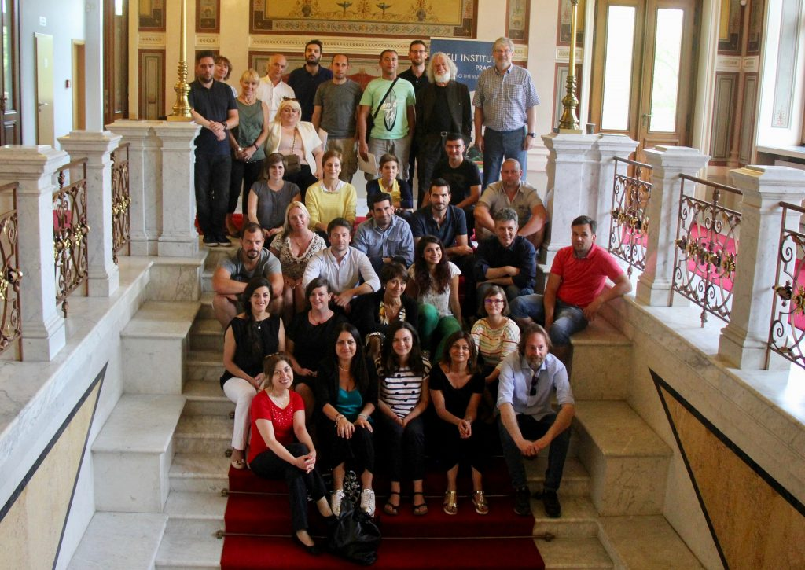

Η δεύτερη μέρα της συνάντησης αφορούσε αποκλειστικά τη Γενική Συνέλευση του Ευρωπαϊκού Δικτύου Ενεργού Ζωής για την Ψυχική Υγεία - ENALMH.
Το Καταστατικό του Δικτύου εγκρίθηκε από τα ιδρυτικά μέλη, καθώς υπαγορεύτηκαν τα έργα της Συνέλευσης και στη συνέχεια πραγματοποιήθηκε η εκλογή των μελών του Διοικητικού Συμβουλίου, με τελικά αποτελέσματα:

Πρόεδρος: Βασίλης Κλισούρας, Ομότιμος Καθηγητής Εργοφυσιολογίας, Πανεπιστήμιο Αθηνών, GR
Αντιπρόεδρος: Αλέξανδρος Οικονόμου, Ψυχολόγος, S EDRA (GR)
Ταμίας: Μάρα Μόριτζι, Πολιτικός Επιστήμονας, COOS MARCHE (IT)
Γραμματέας: Nicola Daily, MA στις σπουδές της Ευρωπαϊκής Ένωσης, Merseyside Expanded Horizons (UK)
Μέλη: Jan Drobny, κοινωνικός λειτουργός, Focus-Praha, (CZ)
Dave Reid, MSc Ψυχοθεραπεία, Πρώτη Fortnight Ltd (IE)
Γενικός Γραμματέας: Νίκος Ανδρεόπουλος, Διευθυντής Έργου
Η έδρα του Δικτύου θα είναι στις Βρυξέλλες, στο Βέλγιο και στο γεωγραφικό πεδίο των δραστηριοτήτων του περιλαμβάνονται οι χώρες που είναι μέλη του Συμβουλίου της Ευρώπης. Το Διοικητικό Συμβούλιο που εκλέχθηκε εξασφαλίζει την ευρεία αντιπροσώπευση σε ευρωπαϊκό επίπεδο.
Μετά την εξερεύνηση του ευρύτερου πεδίου της Ψυχικής Υγείας, διαπιστώθηκε ότι οι υφιστάμενες διαδικασίες σε ευρωπαϊκό ή εθνικό επίπεδο δεν παρέχουν την απαραίτητη, εξειδικευμένη προσέγγιση για την επαρκή σύνδεση των πλεονεκτημάτων τ της Φυσικής Άσκησης και του Αθλητισμού με την Ψυχική Υγεία.
Έτσι, οι κύριοι στόχοι του Δικτύου είναι:
-Εμπλουτισμός των θεραπευτικών διαδικασιών των υπηρεσιών ψυχικής υγείας με την καλή χρήση του αθλητισμού και της σωματικής άσκησης για τους χρήστες.
- Ενίσχυση της κοινωνικής συνοχής με την καταπολέμηση του στιγματισμού των ψυχικά ασθενών.
- Εμφάνιση της αθλητικής και σωματικής άσκησης ως βασική παράμετρος στην πρόληψη των προβλημάτων ψυχικής υγείας - Υποστήριξη και υλοποίηση αθλητικών εκδηλώσεων και σωματικών δραστηριοτήτων για την Ψυχική Υγεία από τα μέλη της
- Συμβολή στις ερευνητικές και εκπαιδευτικές διαδικασίες που στοχεύουν στην αποσαφήνιση και επέκταση των συνδέσεων μεταξύ των πεδίων της Αθλητικής και της Φυσικής Άσκησης και της Ψυχικής Υγείας.
- Υποστήριξη των δικαιωμάτων των χρηστών των υπηρεσιών ψυχικής υγείας με μέσα που απορρέουν από την αποστολή του - Προώθηση πολιτικών που σχετίζονται με τη σύνδεση μεταξύ των πεδίων Αθλητισμού και Φυσικής Άσκησης και Ψυχικής Υγείας σε ευρωπαϊκό και εθνικό επίπεδο.
- Συνεργασία με άλλους εξειδικευμένους οργανισμούς που δραστηριοποιούνται στους προαναφερθέντες τομείς δεδομένου ότι μόνο μια ολοκληρωμένη πολυεπιστημονική ολιστική προσέγγιση μπορεί να προσφέρει τα απαραίτητα αποτελέσματα στον τομέα της Ψυχικής Υγείας.

